**Kailas sponsor gold del TORX® e main sponsor del Gran Trail Courmayeur**

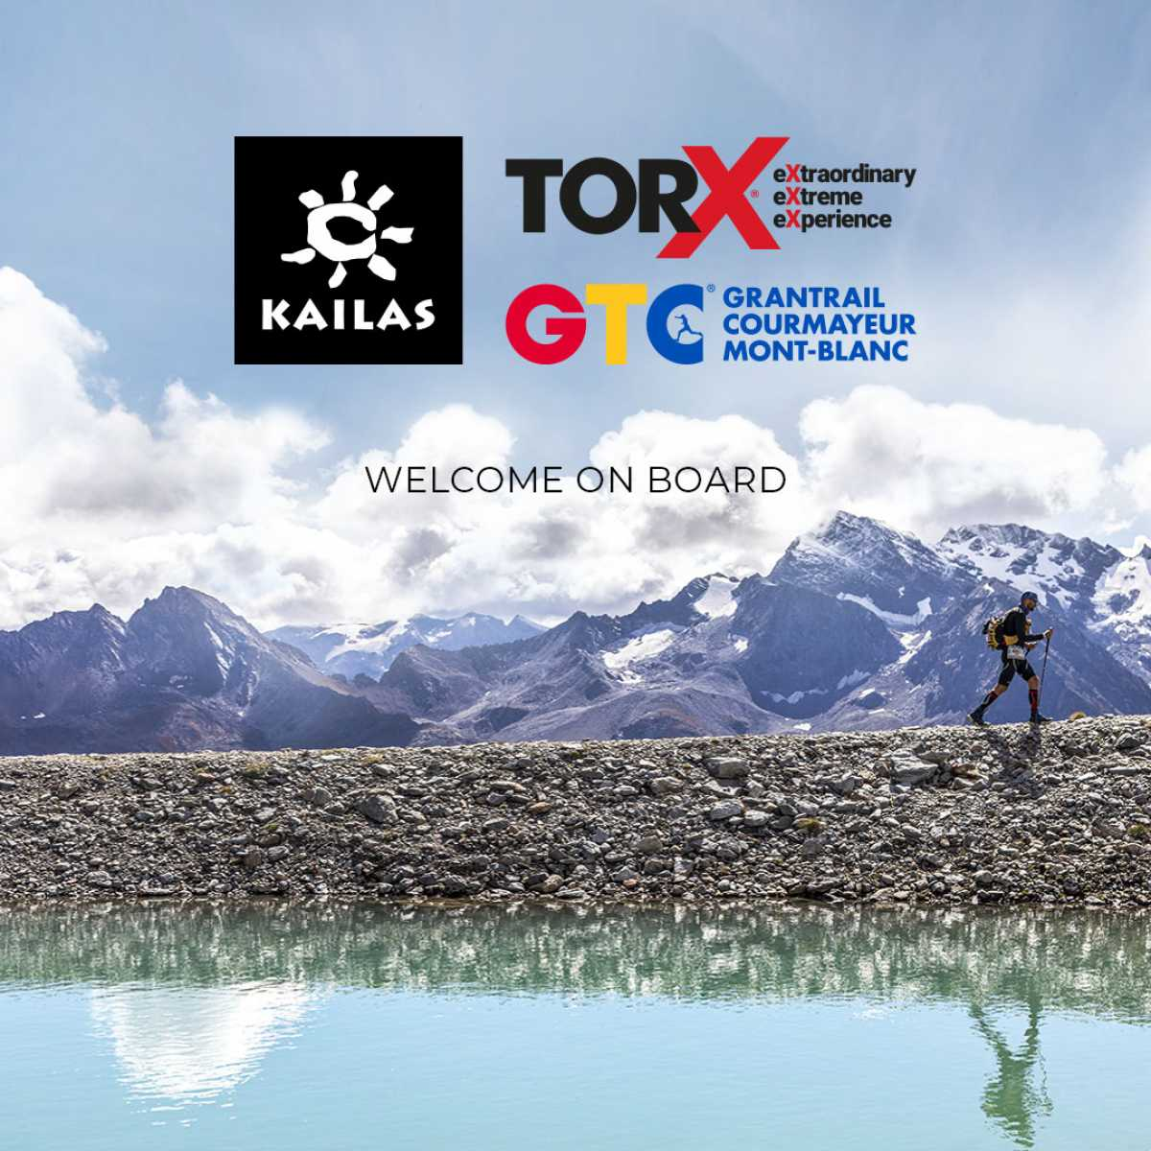

| ***Kailas welcome on board -*** [***SCARICA QUI***](https://torxtrail.com/sites/default/files/styles/media_thumbnail/public/TORX_background_loghi_1080x1080_d.jpg?itok=rTS5uMOS&utm_source=sendinblue&utm_campaign=CS%2009%20-%202022%20ITA%20%20Kailas%20sponsor%20gold%20del%20TORX%20e%20main%20sponsor%20del%20Gran%20Trail%20Courmayeur&utm_medium=email) |
| --- |

*Lunedì, 11 aprile 2022* - **Kailas** entra a far parte della [**TORX® eXperience**](https://torxtrail.com/it/content/torx%C2%AE-experience?utm_source=sendinblue&utm_campaign=CS%2009%20-%202022%20ITA%20%20Kailas%20sponsor%20gold%20del%20TORX%20e%20main%20sponsor%20del%20Gran%20Trail%20Courmayeur&utm_medium=email). L'azienda leader nel campo dell’attrezzatura sportiva in Cina, infatti, sarà sponsor gold dell’edizione 2022 di tutte le gare del circuito - **TOR450 – Tor des Glaciers, TOR330 - Tor des Géants®, TOR130 - Tot Dret e TOR30 – Passage au Malatrà** - e main sponsor del **Gran Trail Courmayeur**.

Fondata nel 2003, [**Kailas**](https://kailasgear.com/?utm_source=sendinblue&utm_campaign=CS%2009%20-%202022%20ITA%20%20Kailas%20sponsor%20gold%20del%20TORX%20e%20main%20sponsor%20del%20Gran%20Trail%20Courmayeur&utm_medium=email) prende il nome della montagna sacra tibetana **Kailash**, meta di pellegrinaggio religioso. Ogni anno migliaia di persone vi

si recano seguendo le tradizioni dei loro antenati. Il terreno accidentato, l'alta quota e il clima rigido rendono difficoltoso il viaggio, in primis spirituale, ma coloro che scelgono di affrontarlo ne restano stregati. E’ un'impresa che esprime al meglio il concetto di ricerca della libertà, filosofia alla base di **Kailas** e allo stesso tempo uno dei valori fondanti del **TORX®**. Era inevitabile, dunque, che i sentieri di queste due realtà s’incrociassero.

**Kailas** ha una forte presenza in Cina attraverso **oltre 350 negozi di vendita diretta e 650 negozi in franchising**. Inoltre, Kailas ha acquisito maggiore visibilità in tutto il mondo attraverso i rivenditori di diversi paesi, tra cui Canada, Svizzera, Spagna, Grecia, Giappone, Singapore, Malesia, Nepal, Thailandia, Vietnam, Russia, Iran e Kazakistan e altro ancora. Grazie ad un approccio e a materiali innovativi, i prodotti **Kailas** hanno vinto i prestigiosi premi **ISPO Award, Europe Outdoor Industry Award, Asia Outdoor Industry Award**. Inoltre, Kailas condivide la sua passione per la vita all'aria aperta con le comunità di alpinisti collaborando con orgoglio con **IFSC, Tokyo Mountaineering Federation, Sport Climbing Australia, Chinese Mountaineering Association** e **Chinese Climbing Team**.

Dalla sua fondazione **Kailas** ha avviato una serie di programmi per promuovere l'alpinismo e l'arrampicata in tutta la Cina con eventi come lo **Yangshuo Climbing Festival, l’Unclimbed Peak, il Rock Searching** e **Ice Climbing Festival**.

Kailas ha esteso la sua linea di prodotti al trail running ed è impegnata mella promozione del trail running in tutta la Cina, sponsorizzando un gran numero di gare qualificate come **HK100, Ultra Tour Mt. Siguniang e Mogan Ultra**, alle quali si aggiungeranno quindi quest’anno anche le gare del **TORX®** e del **Gran Trail Courmayeur**. Ad oggi sono oltre 400 eventi di trail running in patria e all'estero sponsorizzati da **Kailas**.

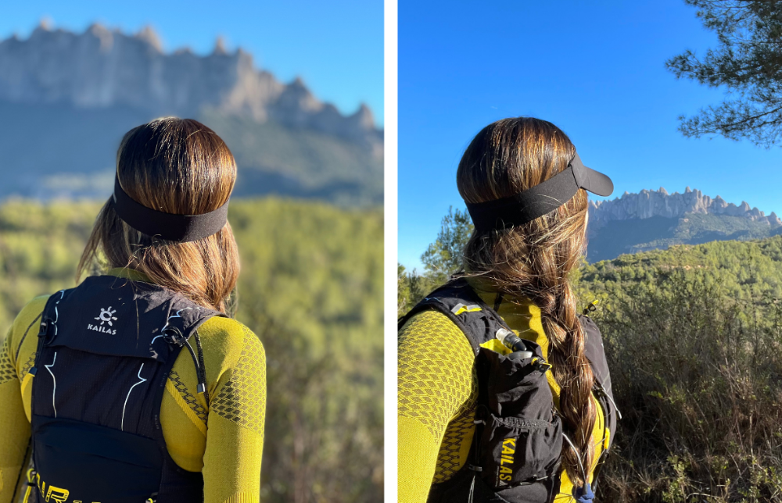



**Cos'è un PAX?**

Il **PAX** è un sistema che permette di potersi iscrivere al **TOR330 - Tor des Géants®** senza passare dal sorteggio. I **PAX** sono pettorali dedicati esclusivamente a chi ha concluso una gara **TORX®** **eXperience**, indipendentemente dalla posizione in classifica.

Ogni anno viene messo a disposizione per il TOR330 - Tor des Géants® un numero limitato di PAX.

Per ottenere un PAX bisogna essere finisher di una gara TORX® eXperience, in automatico, si otterrà il PAX per potersi iscrivere al TOR330 - Tor des Géants® dell'anno successivo.

**Le gare TORX® experience**

- **TOR130 - Tot Dret**: 200 PAX per il TOR330 - Tor des Géants® 2023. Gara dal 13 al 15 settembre 2022 - Iscrizioni dal 1° marzo 2022 su www.100x100trail.com

- **Gran Trail Courmayeur,** GTC100: 100 PAX per il TOR330 - Tor des Géants® 2023 dall'8 al 10 luglio 2022 - Iscrizioni aperte su www.100x100trail.com

- NEW! **TORX® Cina** - LetourSports: estate 2022, maggiori informazioni a breve

- **altre tappe in Italia e all'estero** verranno annunciate nei prossimi mesi

**PRESS OFFICE TORX®**

**Erica Motta - Head of Communication**

M + 39 347 1342003

e.motta@vdatrailers.it

**Massimiliano Riccio - PiùPress**

M +39 347 9179915

press@vdatrailers.it